Başarılar!!!!!

AD, SOYAD:
NUMARA:
SINIF:
2008–2009 Eğitim Öğretim Yılı AVDAN İlköğretim Okulu
Fen ve Teknoloji Dersi 7-A Sınıfı I. Dönem III. Yazılı Soruları

A- Aşağıdaki cümlelerde parantez içerisine doğru ise D yanlış ise Y harfini yazınız.(20 puan)
a. (…) Karbonhidratların sindirimi ağızda başlar.
b. (…) Böbrekte, kan nefronlarda süzülür.
c. (…) Zehirli artıkları üreye dönüştüren oranımız midemizdir.
d. (…) Solunum dolaşım gibi faaliyetleri omurilik soğanı yönetir.
e. (…) Sinir hücresinin diğer adı nöron’dur.
f. (…) Kan şekerini artıran hormon insülin’dir.
g. (…) İç salgı bezlerinin çalışmasını hipofiz bezi düzenler.
h. (…) Kan damarları ve sinirler üst deride bulunur.
k. (…) Pozitif ve negatif olmak üzere iki çeşit elektrik yükü vardır.
l. (…) Aynı yükler birbirini çeker, zıt yükler birbirini iter.

B – Aşağıda verilen kavramlarla uygun açıklamayı eşleştiriniz.( 20 Puan)
1. Üretra (….) Uyarıları cevap oluşturmak için merkezi sinir sistemine taşıyan hücrelerdir.
2. Sarı bölge (….) Dişilik özelliği oluşturan hormonları salgılar.
3. Kinetik enerji (….) İdrar bu yapı ile dışarı atılır.
4. Esnek madde (….) Bir kuvvet bir cisme uygulandığı yönde hareket kazandırıyorsa yapmış olur.
5. Newton (….) Hareket halindeki cisimlerin sahip olduğu enerjidir.
6. Nöron (….) Duyu organlarından gelen bilgileri değerlendirir.
7. İş (….) Koku reseptörlerinin bulunduğu yerdir.
8. Potansiyel enerji (….) Kuvvetin birimidir.
9. Yumurtalık (….) Cisimlerin konumlarından dolayı sahip oldukları enerjidir.
10. Beyin (….) Bir kuvvetin etkisi sonucu şekil değiştiren kuvvetin etkisi ortadan kalktığı zaman tekrar eski haline dönebilen maddelere denir
B) Aşağıdaki soruları cevaplayınız.(Her biri 4 puan)

1- Bir binanın tepesinden serbest düşmeye bırakılan bir cisim için aşağıdakilerden hangisi doğrudur?
I. Potansiyel enerji azalır
II. Kinetik enerji artar.
III.İkisi de değişmez.

A) I ve II B) I ve III
C) II ve III D) I, II ve III

2- Şekildeki makara düzeneği dengededir.Makaralar ağırlıksız olduğuna göre F kuvveti kaç N’ dur ?
P=20N
F
( Sürtünme yok )

A) 5 B) 10 C) 20 D) 80

3-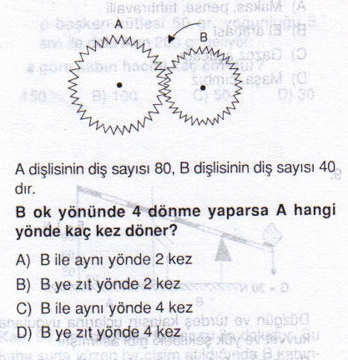
4-
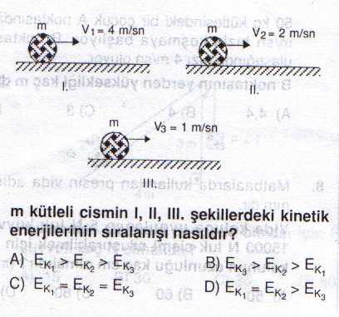

5- I. Kaslar II. Beyin
III. Sinirler IV. Omurilik
Yukarıdakilerden hangisi merkezî sinir sistemi organı değildir?
A) I ve II B) II ve IV
C) I ve III D) Hepsi

6- Aşağıdakilerden hangisi korku, coşku, heyecan gibi hallerde salgılanan hormondur?
A) Tiroksin B) Glukagon
C) İnsülin D) Adrenalin

7- Uçakların kuşlara, denizaltıların balinalara benzetilerek tasarlanmasının en doğru sebebi aşağıdakilerden hangisi olabilir?
- Güzel görünmeleri için
- Potansiyel enerjilerini arttırmak için
- Sürtünmeyi azaltarak enerjiyi daha verimli kullanmak için
- Kinetik enerjilerini arttırmak için

8-

9-Basit makinelerle ilgili olarak verilen;
I- İşten kazanç sağlamazlar.
II- Kuvvetten kazandırırsa, yoldan kaybettirir.
III- Yoldan kazanç sağlarsa, kuvvetten de kazanç sağlar. IV- Otomobil, saat, tv gibi araçlar basit makinedir.
İfadelerden hangileri doğrudur?

A) I-II B) III-IV C) II-III-IV D) I-II-III

10-Ayşe’nin annesi uzaktan gelen otobüsün plakasını iyi görebildiği halde,gazete okurken net görememektedir. Ayşe’nin annesindeki göz kusuru aşağıdakilerden hangisidir?

A)Miyop B)Katarakt C) Astigmatizm D)Hipermetropluk

C)Aşağıdaki soruları cevaplayınız.(her biri 6 puan)

1-. Sürtünme kuvvetini azaltmak için hangi yöntemleri kullanırız? Örnekler veriniz.

11-Özdeş A ve B dinamometreleri P₁ ve P₂ ağırlıklı cisimlerle şekildeki gibi dengededir.
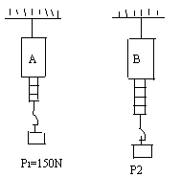

P₁=150 N olduğuna göre, P₂ ağırlığı kaç N’dur?

A)50 B)100 C)150 D)200

12-

F₂=11 N
m
F₂=4 N
F₁=5N

Sürtünmesiz düzlemde bulunan, m kütleli cisme aynı anda üç kuvvet etki ediyor.
Cisim yatay doğrultuda 5m hareket ediyorsa, yapılan iş kaç Joule’ dür?

A)20 B) 100 C) 10 D) 1000

2- Şekildeki eğik düzlem dengede olduğuna göre F kuvveti kaç Newton’dur?

F=?
P=100 N
h= 4 m L=5 m

